**波尔共振**

**1.实验目的**

(1)研究波尔共振仪中弹性摆轮受迫振动的幅频特性和相频特性。

(2)研究不同阻尼力矩对受迫振动的影响，观察共振现象。

(3)学习用频闪法测定运动物体的相位差。

**2.实验仪器**

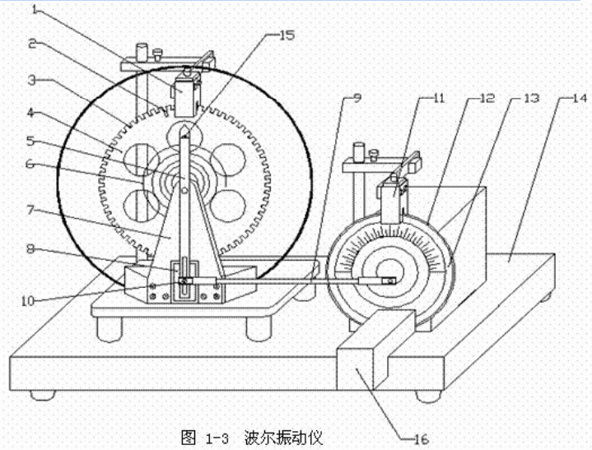波尔共振仪

1.光电门 H; 2.长凹槽 C; 3.短凹槽 D; 4.铜质摆轮 A; 5.摇杆 I; 6.蜗卷弹簧 B; 7.支承架; 8.阻尼线圈 K; 9.连杆 E; 10.摇杆调节螺丝; 11.光电门 I; 12.角度盘G; 13.有机玻璃转盘 F; 14.底座; 15.弹簧夹持螺钉L; 16.闪光灯

**3.实验原理**

**（1）简谐振动**

在不考虑阻力时，振动满足方程

$$\frac{d^{2}x}{dt^{2}}+w_{0}^{2}x=0$$

其中， $W_{0}$ 是振子的固有频率，与振幅无关

**(2)阻尼振动**

在考虑阻力时，原有的简写振动变为

$$\frac{d^{2}x}{dt^{2}}+2β\frac{dx}{dt}+w_{0}^{2}x=0$$

其中 $β$ 为阻尼系数

其解为：

$$x=A_{0}e^{-βt}cos\left(w't+φ'\right)$$

其中， $w'=\sqrt{w_{0}^{2}+β^{2}}$。 $A_{0}$ 和 $φ'$ 为积分常数，可由初始条件决定，上式说明阻尼振动的位移和时间的关系为两项的乘积，其中 $cos\left(w't+φ'\right)$ 反映了在弹性力和阻力作用下的周期运动；而 $A_{0}e^{-βt}$ 则反映了阻尼对振幅的影响。

由上式还可知：扭摆的振幅随着时间按指数规律衰减。若测得阻尼振动初始振幅 $A_{0}$，及第n个周期时的振幅A，并测得摆动n个周期所用的时间 $t=nT$,则有:

$$\frac{A_{0}}{A_{n}}=\frac{A_{0}}{A_{0}e^{-βnT}}=e^{βnT}$$

由上式，我们可以计算出阻尼系数 $β$

**（3）受迫阻尼振动**

在周期外力的持续作用下发生的振动称为受迫振动，这种周期性的外力称为强迫力。如果外力按简谐振动规律变化，那么在稳定状态下的受迫振动也是简谐振动，振幅保持恒定，振幅大小与强迫力频率、系统固有振动频率（无阻尼）以及阻尼系数有关。

当摆轮受到周期性强迫外力矩 $M=M_{0}cos\left(ωt\right)$，并在空气阻尼和电磁阻尼中运动时，运动方程为：

$$J\frac{d^{2}θ}{dt^{2}}+b\frac{dθ}{dt}+kθ=M_{0}cos\left(ωt\right)$$

其中：

$J$ 为摆轮的转动惯量， $b$ 为阻尼力矩系数， $-kθ$ 为弹性力矩系数， $M_{0}$ 为强迫力矩幅值， $ω$ 为强迫力的圆频率。令 $ω_{0}^{2}=\frac{k}{J}，2β=\frac{b}{J}，m=\frac{M_{0}}{J}$，则上式变为

$$\frac{d^{2}θ}{dt^{2}}+2β\frac{dθ}{dt}+ω_{0}^{2}θ=mcosωt$$

其通解为

$$θ=θ_{1}e^{-βt}cos\left(ω_{f}t+a\right)+θ_{2}cos\left(ωt+ϕ_{0}\right)$$

受迫振动可分成两部分:

* 第一部分 $θ_{1}e^{-βt}cos\left(ω_{f}t+a\right)$ 和初始条件有关，经过一定时间后衰减消失。
* 第二部分，说明强迫力矩对摆轮做功，向振动体传送能量，最后达到一个稳定的振动状态。振幅为:

$$θ_{2}=\frac{m}{\sqrt{{\left(ω_{0}^{2}-ω^{2}\right)}^{2}+4β^{2}ω^{2}}}$$

它与强迫力矩之间的相位差为:

$$Φ=tan^{-1}\frac{2βθ}{ω_{0}^{2}-ω^{2}}=tan^{-1}\frac{βT_{0}^{2}T}{π\left(T^{2}-T_{0}^{2}\right)}$$

由上式可看出，振幅 $θ_{2}$ 与相位差 $Φ$ 的数值取决于强迫力矩 $m$、频率 $ω$、系统的固有频率 $ω_{0}$，和阻尼系数 $β$ 四个因素，而与振动初始状态无关。

由 $\frac{∂}{∂ω}\left[{\left(ω_{0}^{2}-ω^{2}\right)}^{2}+4β^{2}ω^{2}\right]=0$ 的极值条件可得出，当强迫力的圆频率 $ω=\sqrt{ω_{0}^{2}-2β^{2}}$ 时，产生共振，其取极大值。若共振时圆频率和振幅分别用 $ω_{r},θ_{r}$ 表示，则：

$$ω_{r}=\sqrt{ω_{0}^{2}-2β^{2}}$$

$$θ_{r}=\frac{m}{2β\sqrt{ω_{0}^{2}-2β^{2}}}$$

阻尼系数 $β$ 越小，共振时圆频率越接近于系统固有频率，振幅 $θ_{r}$ 也越大。振幅 $θ$ 和相位差 $Φ$ 随频率比 $ω/ω_{r}$ 变化的曲线称幅频特性曲线和相频特性曲线。

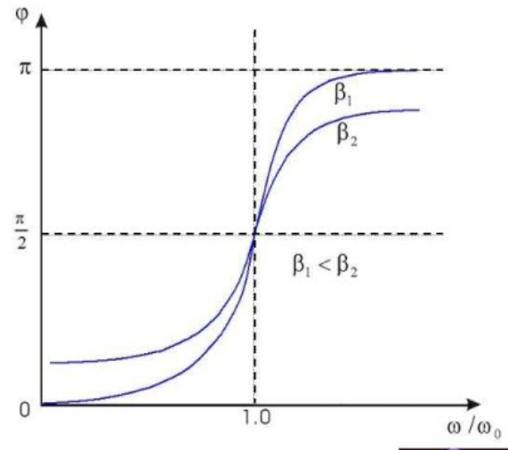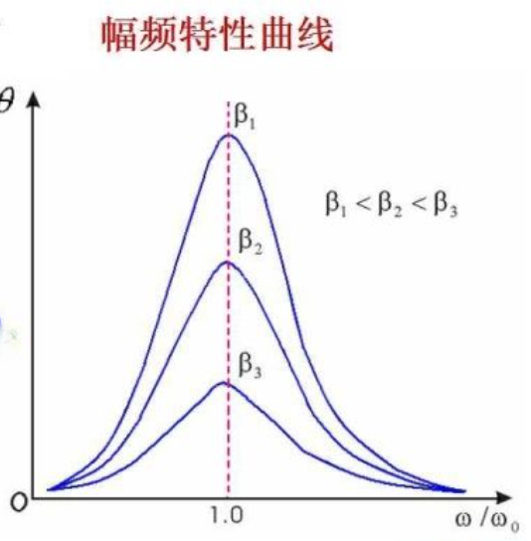

**4.实验内容及操作步骤**

**(1)自由振动---测量固有频率 $w_{0}$ 与摆轮的振幅**

* 进入自由振荡选项，打开测量选项，将摆轮拉到 $180°$ 左右松手，记录屏上的数据
* 重复以上步骤，但角度分别改为 $90°$， $30°$ 左右

**(2)阻尼振动---测量计算得到阻尼系数**

* 进入阻尼振荡选项，选择阻尼2，打开测量选项，周期数调为10，将摆轮拉到 $180°$ 左右松手，机器会记录十个周期内摆轮在阻尼下的振幅，记录在表格中

**(3)受迫阻尼振动---得到幅频特性曲线和相频特性曲线**

* 进入受迫振荡选项，打开电机和测量选项，转动受迫力调节旋钮，从固有周期左右的范围内测量，待稳定后记录振幅，相位差和周期

**5.数据记录及数据处理**

表一：摆轮振幅 $θ$ 与系统固有周期 $T_{0}$ 关系,计算出 $ω_{0}$。

| 测量次数 | 振幅 | 周期 |
| --- | --- | --- |
| 1 | 176 | 1.577 |
| 2 | 147 | 1.574 |
| 3 | 64 | 1.579 |

$10T$ =15.675秒， $\overline{T}$ =1.5765秒，则有固有频率 $ω_{0}=\frac{2π}{T_{0}}=3.9855$

表二：阻尼挡位2振荡的振幅 $θ_{i}$

利用公式 $5β\overline{T}=ln\frac{θ_{i}}{θ_{i+5}}$ 求出 $β$ 值。i为阻尼振动的周期次数， $θ_{i}$ 为第i次振动时的振幅

| 序号 | 振幅 (°) | 序号 | 振幅 (°) |
| --- | --- | --- | --- |
| $$θ_{1}$$ | 151 | $$θ_{6}$$ | 87 |
| $$θ_{2}$$ | 136 | $$θ_{7}$$ | 78 |
| $$θ_{3}$$ | 122 | $$θ_{8}$$ | 70 |
| $$θ_{4}$$ | 109 | $$θ_{9}$$ | 62 |
| $$θ_{5}$$ | 98 | $$θ_{10}$$ | 56 |

计算结果表格

|  |  |  |  |  |
| --- | --- | --- | --- | --- |
| 1 | 151 | 81 | 0.6221 | 0.0789 |
| 2 | 136 | 78 | 0.5547 | 0.0704 |
| 3 | 122 | 70 | 0.5544 | 0.0704 |
| 4 | 109 | 62 | 0.5648 | 0.0716 |
| 5 | 98 | 56 | 0.5596 | 0.0710 |

则结果为：

$$\overline{β}=\frac{0.0789+0.0704+0.0704+0.0716+0.0710}{5}≈0.0725$$

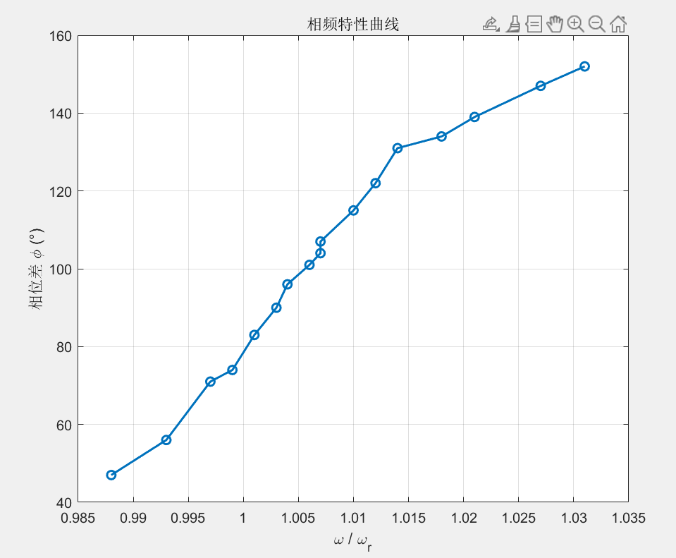表三：幅频特性和相频特性测量数据记录表

| 强迫力矩周期 $T\left(s\right)$ | 振幅 $θ$ (°) | 相位差 $ϕ$ (°) | 圆频率 $ω=\frac{2π}{T}$ | 共振圆频率 $ω_{r}=\sqrt{ω_{0}^{2}-2β^{2}}$ | $$\frac{ω}{ω_{r}}$$ |
| --- | --- | --- | --- | --- | --- |
| 1.529 | 55 | 152 | 4.108 | 3.9842 | 1.031 |
| 1.536 | 62 | 147 | 4.090 | 3.9842 | 1.027 |
| 1.546 | 76 | 139 | 4.068 | 3.9842 | 1.021 |
| 1.551 | 83 | 134 | 4.055 | 3.9842 | 1.018 |
| 1.557 | 88 | 131 | 4.040 | 3.9842 | 1.014 |
| 1.560 | 100 | 122 | 4.032 | 3.9842 | 1.012 |
| 1.564 | 106 | 115 | 4.022 | 3.9842 | 1.010 |
| 1.568 | 115 | 107 | 4.012 | 3.9842 | 1.007 |
| 1.569 | 116 | 104 | 4.010 | 3.9842 | 1.007 |
| 1.571 | 117 | 101 | 4.006 | 3.9842 | 1.006 |
| 1.573 | 118 | 96 | 4.002 | 3.9842 | 1.004 |
| 1.576 | 119 | 90 | 3.996 | 3.9842 | 1.003 |
| 1.580 | 118 | 83 | 3.988 | 3.9842 | 1.001 |
| 1.584 | 112 | 74 | 3.980 | 3.9842 | 0.999 |
| 1.587 | 109 | 71 | 3.974 | 3.9842 | 0.997 |
| 1.596 | 99 | 56 | 3.955 | 3.9842 | 0.993 |
| 1.605 | 84 | 47 | 3.937 | 3.9842 | 0.988 |

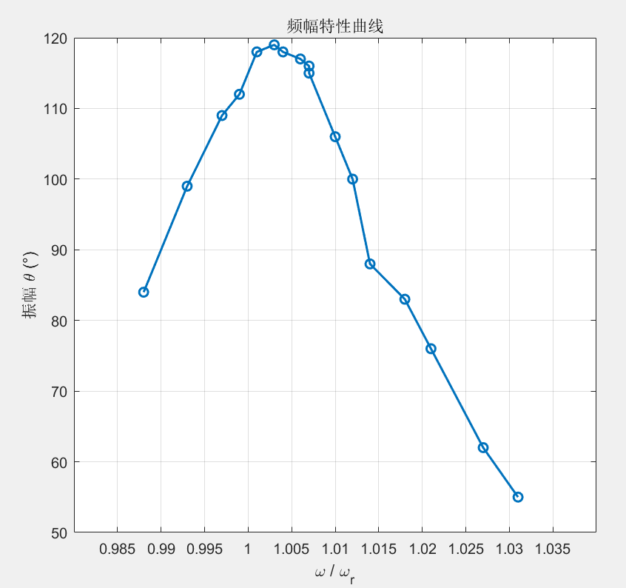

**6.误差分析**

(1) 系统误差：

* 非理想的阻尼特性：在实际实验中，阻尼系数 $β$ 可能会随振幅或振动速度变化，而不是理想情况下的固定值，这会导致公式计算的共振圆频率 $ω_{r}$ 与真实值存在偏差。
* 设备误差：实验设备可能存在老化、松动或零件误差，导致测量值偏离实际值。

(2) 数据处理误差：

* 计算中的近似误差：使用 $ω=\frac{2π}{T}$ 和 $ω_{r}=\sqrt{ω_{0}^{2}-2β^{2}}$ 等公式时，存在一定的计算误差。特别是当阻尼系数 $β$ 较小时，平方根项的计算误差会相对明显。

附实验数据：

